**คู่มือ food menu**

1.สร้างโฟลเดอร์ food-menu

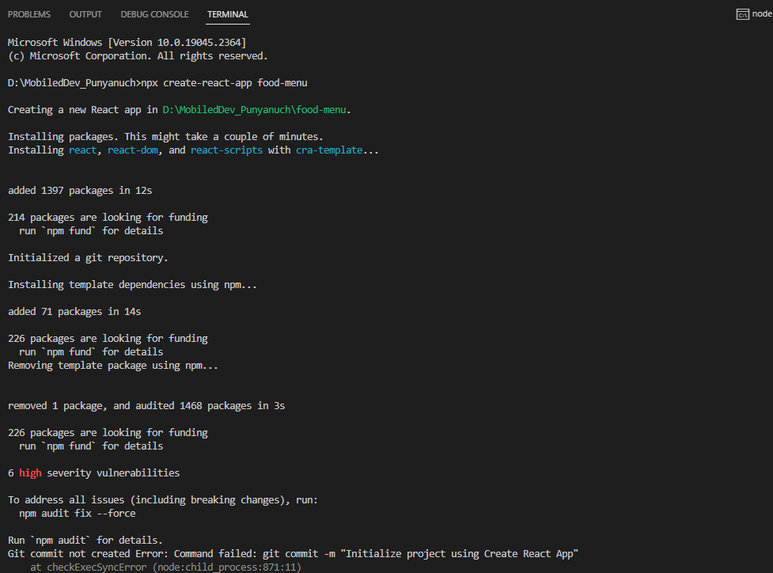

**2.Import ไฟล์ ทั้งหมด และสร้าง class ในหน้าเว็บ**

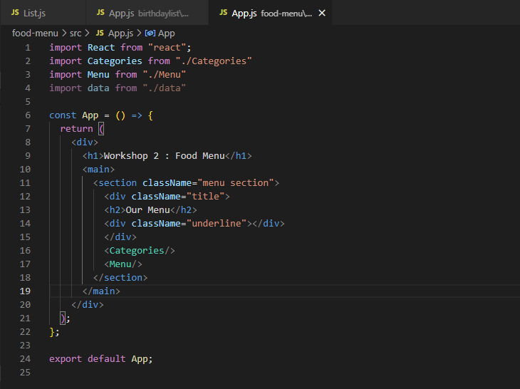

3.สร้าง list ใน food-menu และดึงข้อมูลที่อยู่ใน data.js มาแสดง ใช้ตัวแปรให้ตรงกับที่อยู่ใน data เขียน html ให้แสดงข้อมูลที่มาจาก data

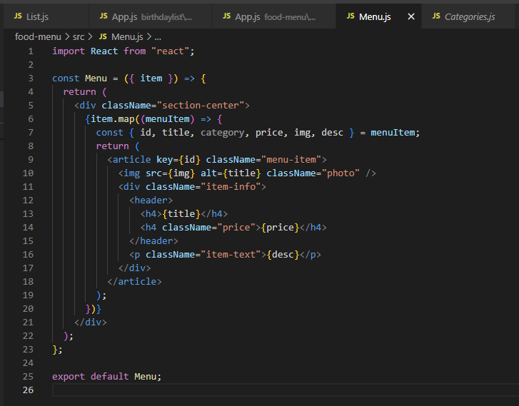

4.สร้างเมนูย่อยใน category ในไฟล์ categories.js และสร้างแท็บบาร์

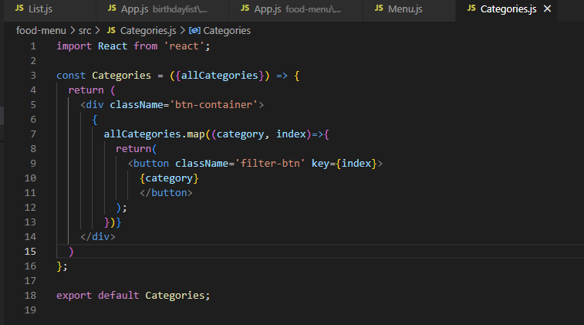

ผลลัพธ์ที่ได้

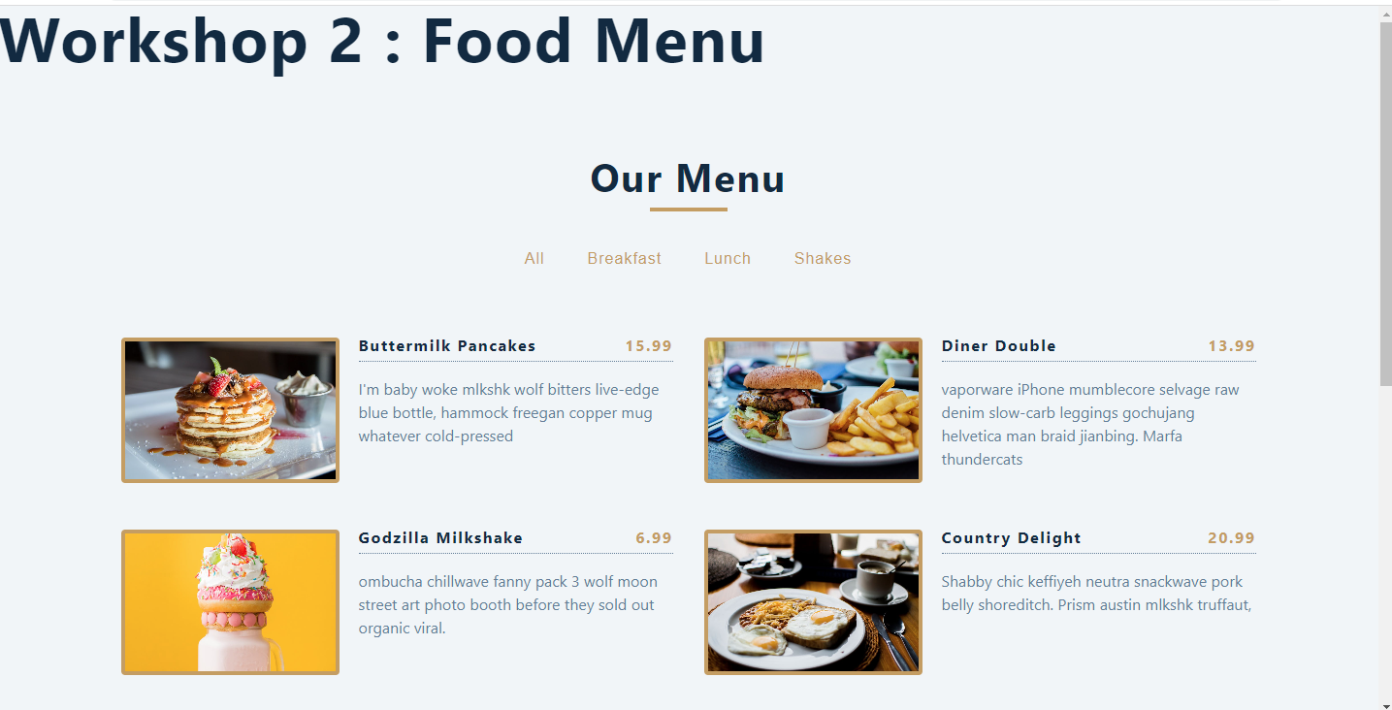

สร้าง function ของ category

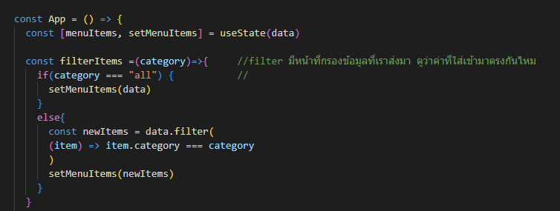

ส่งค่ามาใน categories

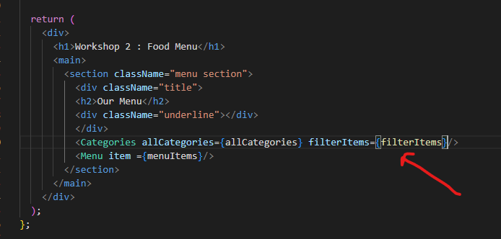

สร้างปุ่ม onclick และใส่ตัวแปรที่เราต้องการให้คลิ๊ก

